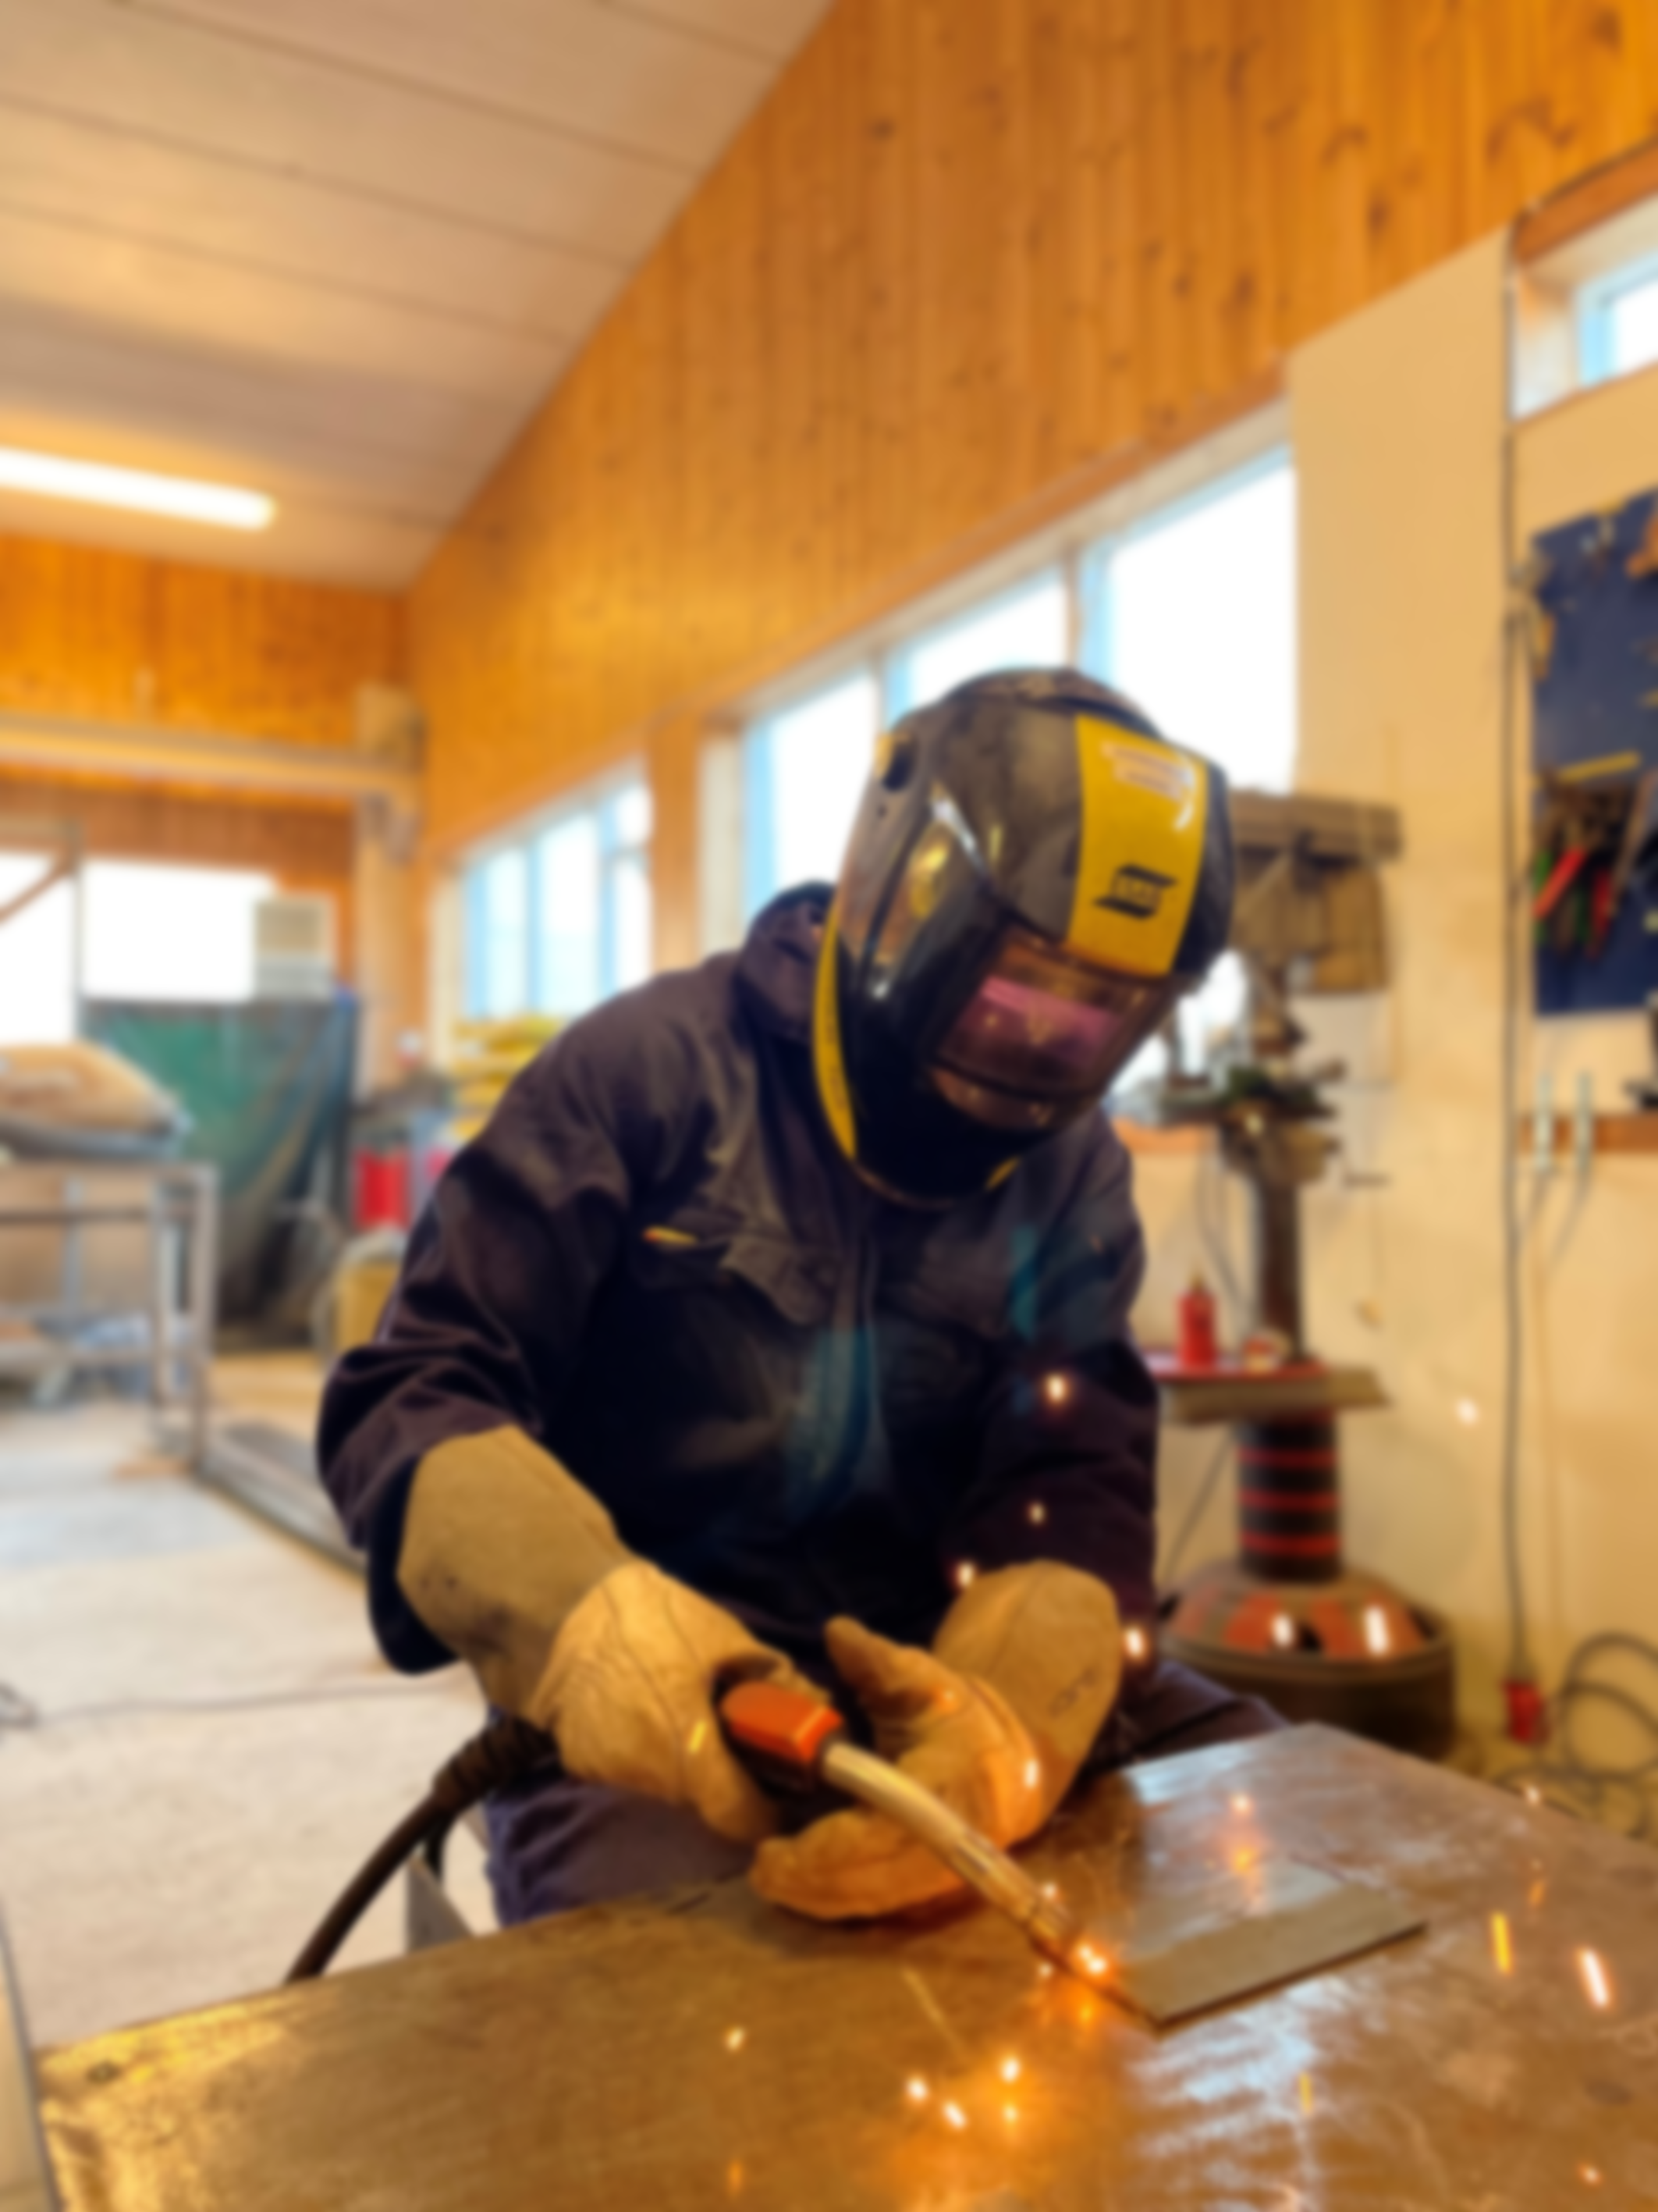
LEARNING BY DOING
ET FELLES VERKSTED FOR UNGDOM

Egenerklæringsskjema
Vi er opptatt av alle deltakeres sikkerhet, og da mye av forløpet vil ta sted på et verksted gjør vi vårt ytterste for å unngå skader på mennesker, verktøy og lokale. Ved å delta på Learning by Doing bekrefter jeg at jeg har lest og akseptert følgende vilkår:

- Jeg bekrefter at jeg/mitt barn er i grunnleggende fysisk og mental stand til å jobbe på et verksted med verktøy og maskiner, høye lyder og andre mennesker.
- Jeg/mitt barn har ansvar for egne personlige eiendeler som medbringes, anvendes og lagres i lokalene.
- Jeg/mitt barn er klar over risikoen og farene forbundet med bruk av manuelle og automatiserte maskiner og verktøy.
- Jeg/mitt barn vil overholde regler og bestemmelser som gjelder på verkstedet.
- Jeg/mitt barn er klar over at gjentatte eller grove brudd på HMS-reglementet (mangelfull bruk av verneutstyr, mobbing/utestengning m.m.) kan føre til at enkelte verktøy/maskiner ikke lenger får benyttes, eller i verste fall utestengelse fra videre deltakelse i prosjektet.
- Jeg/mitt barn er kjent med at maskiner og verktøy ikke skal benyttes uten tilstrekkelig tilsyn, med mindre jeg/mitt barn har fått tilstrekkelig opplæring i bruk, samt tillatelse til bruk av maskinen/verktøyet alene.
- Jeg er kjent med at foreningen NewUse og ansvarlige i prosjektet Learning by Doing ikke tar juridisk ansvar for skader og uhell som forårsakes av mitt/mitt barns brudd på regler og rutiner, feilbruk eller annen menneskelig/teknisk svikt. Deltakelse skjer på eget ansvar.

_____________________ _________________________________ ________________________________
Sted og dato Underskrift deltaker Underskrift foresatt
